Поэтому **согласовывая индивидуальные условия кредитного договора, важно помнить о праве потребителя выразить запрет на уступку долга третьим лицам (коллекторам) прав по договору потребительского кредита**.



Как вести себя с коллекторами, если вы не воспользовались своим правом на запрет уступки третьим лицам, и банк передал им долг?

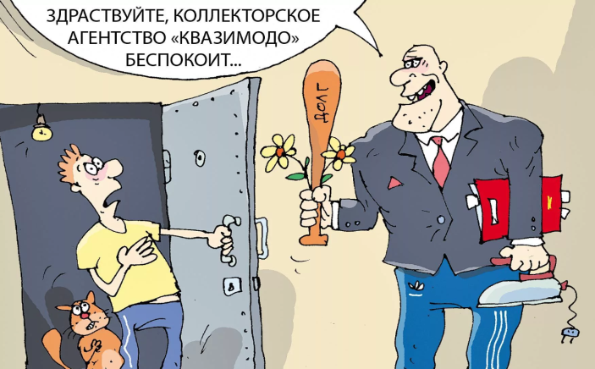Помните, кредитор обязан уведомить должника о переходе прав кредитора к другому лицу исключительно в письменной форме (п. 3 ст. 382 ГК РФ), указав, к кому переходят права и в каком объеме, а также иные сведения. В противном случае, например, если должник исполнит обязательство первоначальному кредитору, он будет считаться свободным от своих обязательств (ст. 382 ГК РФ). До предъявления письменного подтверждения факта перехода права требования долга от банка коллектору никаких платежей коллектору не осуществляйте. Согласно ст. 385 ГК РФ, должник вправе не исполнять обязательство новому кредитору до представления ему доказательств перехода требования к этому лицу. Кредитор, уступивший требование другому лицу, обязан передать ему документы, удостоверяющие право требования, и сообщить сведения, имеющие значение для осуществления требования.

 Нередки случаи, когда представители коллектора лгут, утверждая, что у них есть право войти в вашу квартиру и забрать ваши вещи в счет долга, умалчивают о том, что срок исковых требований по долгам составляет 3 года, угрожают неприятностями.

В ответ на такое поведение вам следует требовать от коллекторов действий в рамках правового поля и напомнить о наличии в Уголовном кодексе ст. 163 «Вымогательство» и ст. 330 «Самоуправство», предусматривающих ответственность в виде лишения свободы.

Попросите сотрудника коллекторского агентства представиться, назвав Ф.И.О. полностью, должность, рабочие телефоны коллекторского агентства, юридический адрес организации. Если коллектор отказывается предоставить эти данные, разговор должен быть сразу прекращён.

Следует проверить данные, которые сообщил коллектор, позвонить в организацию и спросить, работает ли в ней названный человек. Потребовать от коллекторов подтверждения их действий от имени банка (договор с банком – произошла ли передача долга или коллекторы вводят вас в заблуждение).

 При общении с коллекторами обратите их внимание на то, что правом взыскивать задолженность с должника обладают только уполномоченные государственные органы (Федеральная служба судебных приставов) и в установленном порядке. Процесс взыскания строго регламентирован и не предполагает физических мер воздействия. Коллекторские агентства не обладают правом взыскания. Они вправе лишь вести переговоры.

Взаимодействовать с задолжавшими заемщиками или их поручителями коллекторы могут посредством личных встреч, телефонных переговоров, почтовых отправлений, SMS, телеграфных и иных сообщений. При встрече или в телефонном разговоре коллектор обязан представиться, назвать организацию, от имени которой он действует, и ее адрес. При этом коллекторам категорически запрещено беспокоить граждан:

- в рабочие дни - с 22.00 до 8.00 по местному времени;

- в выходные и нерабочие праздничные дни - с 20.00 до 9.00.

При непосредственном взаимодействии с заемщиком лицо, осуществляющее деятельность по возврату задолженности, обязано сообщать фамилию, имя, отчество (последнее при наличии) или наименование кредитора и (или) лица, осуществляющего деятельность по возврату задолженности, адрес места нахождения для направления корреспонденции кредитору и (или) лицу, осуществляющему деятельность по возврату задолженности.

Следует пресекать все разговоры с коллекторами до подтверждения их полномочий. Ни при каких условиях не предоставляйте коллектору информацию, которая может быть использована против вас.

По возможности все разговоры с коллекторами вести в присутствии свидетелей, и (или) при аудио- и видеосъемке.

Внимательно изучите бумаги, предъявленные коллектором, в т.ч. с целью удостовериться, что сумма долга в этих бумагах соответствует Вашей задолженности перед банком.  Потребуйте от коллекторов (желательно в письменной форме) представить официальный документ с расчетом долга, с данными нового кредитора/коллекторского агентства (наименование, адрес местонахождения, банковские реквизиты, ОГРН, ИНН, а также иные данные, позволяющие достоверно установить, кому надлежит выполнять обязательства), сведения о счете, на который требуется перевести денежные средства в счет погашения долга, копию договора уступки права требования.

В случае, если предъявитель счета доказал своё право на получение денег, а сама сумма долга не вызывает сомнения в её точности, то оплатить долг коллекторам можно в любом банке, совершив перевод по указанным в распечатке долга реквизитам получателя платежа

Для оценки ситуации обратитесь к специализированным юристам – предварительная беседа, не требующая оплаты, может помочь вам сориентироваться в своих правах. Впоследствии вы решите, нужна ли вам услуга юристов и сможете ею воспользоваться.

Если коллекторы угрожают, врываются в дом и т.п. – следует обратиться в полицию.

Если коллекторы действуют от имени банка и ведут себя агрессивно,  вы можете сообщить  об этом (со ссылкой на банк) в надзорноые ведомства – Банк России и Федеральную службу судебных приставов.

Не пускайте  к себе в квартиру никого, кроме судебных приставов. При этом помните, что судебные приставы могут действовать только в рамках исполнительного производства по решению суда. Если решения суда в отношении вас не было - приставы не будут к вам приходить.

Не попадайтесь на удочку «недобросовестных» коллекторов – иногда их названия содержат слова «Пристав», «МВД», «УВД», «ОВД» - эти названия агентств не имеют отношения к правоохранительным органам.

**Получение подробной консультации и правовой помощи**

**в сфере защиты прав потребителей**

**в Управлении Роспотребнадзора по Кировской области:**

**- по телефону +7(8332) 40-67-24**

(с 10.00 до 12.00 час. кроме выходных и праздничных дней)

**- по телефону Единого консультационного центра**

**Роспотребнадзора (8 800 555 49 43).**

**сайт www.rpnkirov.ru**



# Как вести себя

# с коллекторами

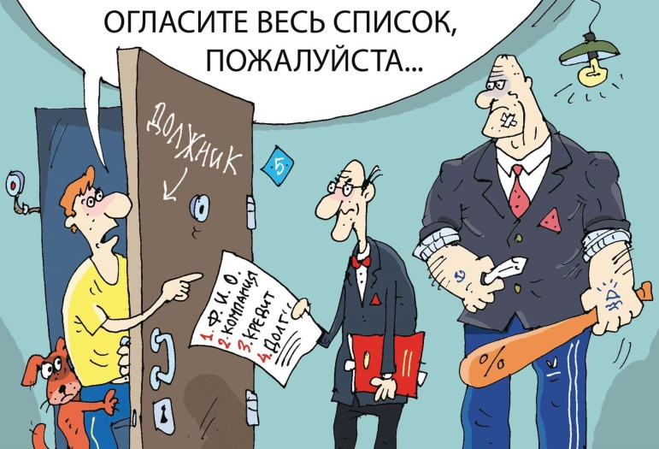

Не секрет, что в случае неисполнения заемщиком кредитных обязательств, многие банки передают долг коллекторским агентствам. В некоторых случаях коллекторы представляют интересы кредитно-финансовой организации, а иногда отстаивают собственные интересы (в случае, когда банк продал коллекторам право требования долга).

Согласно ст. 12 Федерального закона от 21.12.2013 № 353-ФЗ «О потребительском кредите (займе)», кредитор вправе осуществлять уступку требований по договору потребительского кредита третьим лицам, если иное не предусмотрено федеральным законом или договором.